江西师大附中 鹰潭一中 宜春中学等省重点中学
联考文综试卷
命题、审题人：地理：吴慧伟 刘洪生 政治：连信怀 舒国和 历史：张兆金 胡龙升
第Ⅰ卷
本卷共35个小题，每小题4分，共140分。在每小题给出的四个选项中，只有一项是符合题目要求的。
现在有个网络流行词语叫“屌丝逆袭”，而在河流的形成和发展过程中，也有叫“河流的逆袭”。河流切穿分水岭，把分水岭另一侧河流抢夺过来，使原来流入其它流域的河流改向流入切穿分水岭的河流，这种现象叫河流袭夺。1图到2图为某河流袭夺过程示意图，读图回答1~3题。
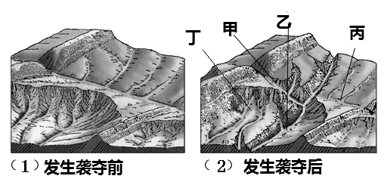
1．下列关于袭夺河与被夺河关系叙述正确的是（ ）
①流量大的河流袭夺流量小的河流； ②侵蚀力强的河流袭夺分水岭另一侧的河流；
③弯曲河道的河流袭夺平直河道的河流；④河谷地势较低的河流袭夺河谷地势高的河流
A．①② B．②③ C．②④ D．①④
2．（2）图中最终可能发育成为湖泊或者是沼泽的河段是（ ）
A．甲 B．乙 C．丙 D．丁
3．若该地位于36°纬度附近且观测发现，该地受季节性盛行西风影响，则说法正确的是（ ）
A．甲河防洪任务最重的月份是7月 B．该地山麓自然带可能为亚热带常绿硬叶林带
C．该地山麓可能为温带季风气候 D．大陆沿岸有暖流经过
材料一 左图是我国东部季风区某地区地形等高线及某时刻海平面等压线图。当冷空气缓慢进入并滞留于图中某些地区时，气温下降致使水汽过饱和会产生浓雾，并对人类的生产生活造成影响。
材料二 右图是冻雨形成示意图。高空的冰晶、雪花下降到距地面2000～3000米时，因周围温度升高而融化成为低于0℃的过冷却水滴，当这些过冷却水滴接触到温度低于0℃的地面或物体时，就会迅速结成晶莹透明的冰壳，即形成冻雨现象。读图回答4~5问题。
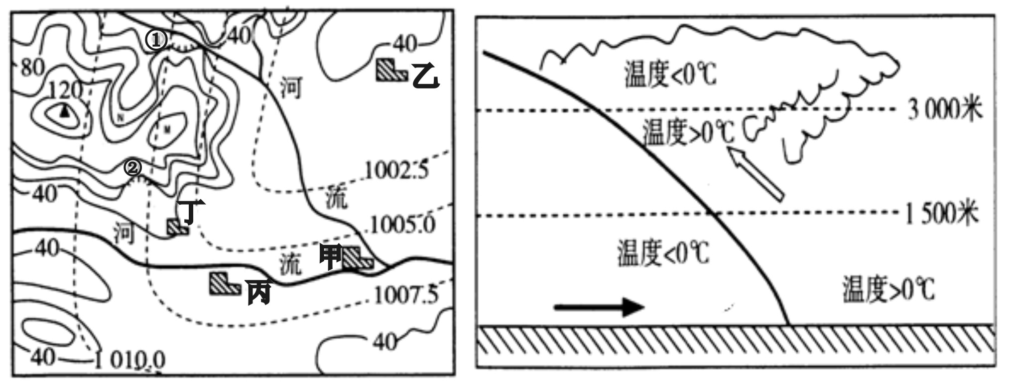
4．仔细阅读左上图，判断下列说法正确的是（ ）
①甲丙两城镇一年中发生浓雾的频次最高 ②乙丁两城镇一年中发生浓雾的频次最高
③图中①②两处陡崖的相对高度一样高 ④图中①②两处陡崖顶部的海拔高度范围相同
A．①③ B．①④ C．②③ D．②④
5．根据材料及图形，判断甲、乙、丙、丁四个城镇可能出现冻雨的是（ ）
A．甲城镇 B．乙城镇 C．丙城镇 D．丁城镇
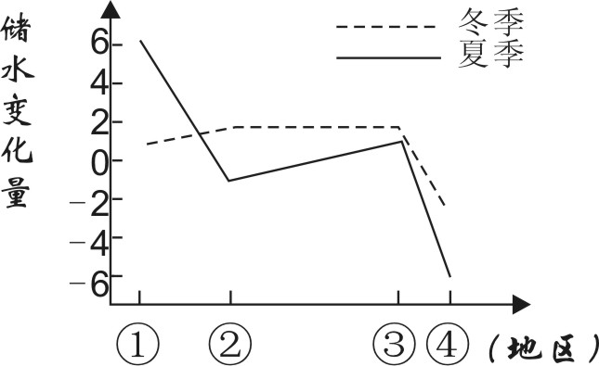
某地储水变化量为该地水量收入与支出之差，右图为四个不同流域多年平均储水变化量图。读图回答6～7题。
6．下列事象符合图中②地区地理环境特点的是（ ）
A．红壤 B．斑马、长颈鹿
C．游牧业 D．橄榄种植园
7．下列符合图中④地区典型地貌的是（ ）
A．丹霞地貌 B．峰林地貌
C．角峰、冰斗、U型谷 D．雅丹地貌
小麦水分亏缺率(％)为生育期的自然供水量与需水量的差占需水量百分比的负值。下图示意淮河流域小麦生育期水分亏缺率(％)的空间分布，读图回答8～9题。
8．影响淮河流域小麦水分亏缺率空间分布的主导因素是（ ）
A．植被 B．地形 C．气候 D．土壤
9．为保证淮河流域小麦稳产，急需采取的措施为（ ）
A．扩大播种面积 B．加强农田水利工程建设
C．提高机械化水平 D．加大科技投入
下图中的曲线1是我们所熟知的“微笑曲线” （Smiling Curve），表示价值链在不同生产阶段的增值能力存在差异。可简单地将“微笑曲线”划分为上游、中游、下游三个阶段：其中，上游为设计研发，下游为销售与服务，上下游附加值较高，而且需要高素质的劳动力；而中游是以制造、加工为主的部分，附加值较低，需要的是相对低素质的劳动力。 读图回答10~11题。
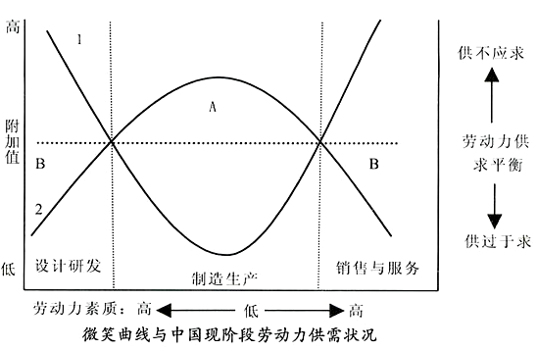
10．在全球分工格局中，我国主要处于中游的生产制造环节，主要依靠较多的资源投入和劳动力投入、较少的资本投入和技术投入，实现总产值的增长和规模扩张，如果我国继续在低附加值和高速规模扩张的共同作用下，可能带来的后果说法错误的是（ ）
A．浪费资源 B．破坏环境 C．劳动报酬难以提高 D．缓解大学生就业困难
11．近年来，处在中游的指向型工业有从发展中国家向发达国家回流的趋势，最可能的原因是发达国家（ ）
A．劳动力成本下降 B．市场需求增大
C．工业机器人的大量使用 D．产品运输成本上升
12．下表是两个时间的人民币汇率中间价：
时间 | 人民币元／l00美元 | 人民币元／l00欧元 | 人民币元／100日元
2013年6月1日 | 617.96 | 806.22 | 6.0997
2014年3月19日 | 613.51 | 854.53 | 6.0562
政治老师要求同学们分析人民币汇率中间价上述变化的影响，有一位同学绘制了以下四幅示意图，其中正确的有（ ）
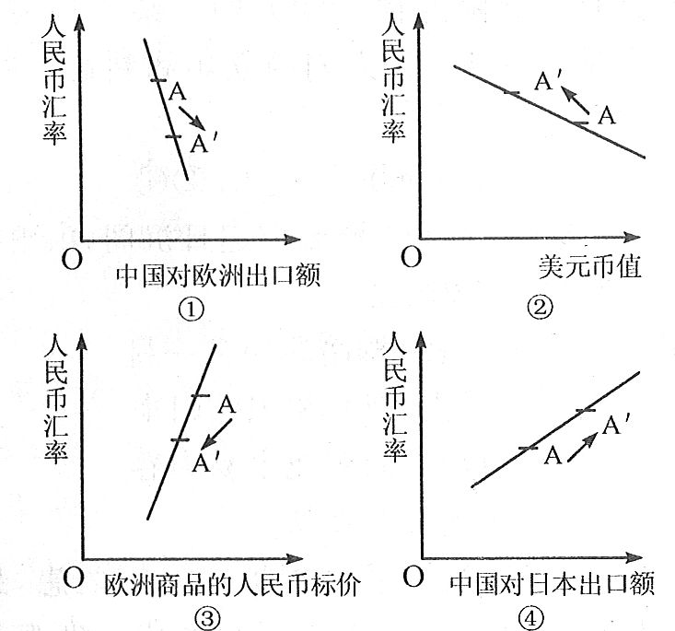
A．①② B．①④ C．②④ D．③④
13．2013年某企业的生产水平与全行业平均水平一致，其单位产品的价值量为120元，产量为10万件。2014年该企业单位产品的价值量为100元，其生产的商品价值总量为1150万元。在其他条件不变的情况下，则该企业的劳动生产率和全行业的劳动生产率分别提高（ ）
A．20%，25% B．15% ，20% C．20%，15% D．10%，20%
14．2013年12月4日，工信部正式颁发4G牌照，这必将深刻影响中国手机用户的消费模式及4G产业链发展格局。上述材料体现的经济生活道理是（ ）
①生产决定消费的对象和方式 ②国家直接参与4G产品的生产与销售
③新的消费热点能带动相关产业发展 ④市场准入规则是规范市场秩序的治本之策
A．①② B．①③ C．②④ D．③④
15．根据市场配置资源的有关原理，存在下列传导：①→②→价格上涨→③→④→供求平衡。若要正确反映市场对资源的配置，则流程中的①②③④内容应为（ ）
A．①某商品供过于求 ②生产经营者加大人、财、物的投入，生产扩大 ③买方之间竞争、买卖双方竞争 ④生产经营者之间竞争
B．①某商品供不应求 ②生产经营者减少人、财、物的投入，生产缩小 ③生产经营者之间竞争 ④买方之间竞争、买卖双方竞争
C．①某商品供过于求 ②生产经营者减少人、财、物的投入，生产缩小 ③生产经营者之间竞争 ④买方之间竞争、买卖双方竞争
D．①某商品供不应求 ②买方之间竞争、买卖双方竞争 ③生产经营者之间竞争 ④生产经营者加大人、财、物的投入，生产扩大
16．国家互联网信息办指出，在全国范围内集中部署打击利用互联网造谣和故意传播谣言的行为。微博在汇集明智的同时，也可能成为谣言散布的途径。传播学上有这样的公式：谣言=事件重要性×事件模糊性×公众判断力。因此当有重要事件发生时（ ）
①大众应避免盲从，理性地判断 ②传媒应承担社会责任，防止消息扩散
③个人可以快速传播，自由行使权利 ④政府应及时发布信息，谣言止于公开
A．①② B．①④ C．②③ D．③④
17．根据中共中央政治局决定，当前在全党开展以“为民务实清廉”为主要内容的党的群众路线教育实践活动，要求各级领导干部“照镜子、正衣冠、洗洗澡、治治病”，克服官僚主义、形式主义，切实摸清并解决群众实际困难和问题。这有利于（ ）
①实现党的性质宗旨，更好发挥领导核心作用
②树立党的理想信念，增强党的行政执法能力
③保持党的先进性和纯洁性
④赋予党的执政资格，提升党的执政能力
A．①② B．①③ C．②④ D．③④
18．2014年1月10日，中央纪律监察部召开新闻发布会，明确提出将进一步做好群众来信、来访、来电和网络举报的处置工作，对实名举报优先办理、回复。从《政治生活》的角度看，这是因为重视群众举报（ ）
①有助于激发公民的社会责任感
②能够杜绝以权谋私、滥用权力的现象
③有利于改进国家机关和国家工作人员的工作
④有利于带动全体公民都尊重法律、遵守法律、维护法律
A．①② B．②③ C．①③ D．②④
19．习总书记颇为钟爱的古训：“天下之患，最不可为者，名为治平无事，而其实有不测之忧。坐观其变而不为之所，则恐至于不可救……”这给我们的辩证法启示是（ ）
①要坚持一切从实际出发、实事求是 ②要坚持用对立统一的观点看问题
③办事情要善于抓住重点 ④要重视事物量的积累，防微杜渐
A．①③ B．①④ C．②③ D．②④
20. 费孝通晚年提出“文化自觉”论。他说，生活在一定文化中的人对其文化要有“自知之明”。“自知之明”是为了加强文化转型的自主能力，取得适应新环境、新时代文化选择的自主地位，然后经过自主的适应，和其他文化一起取长补短，共同建立一个共同认可的基本秩序和一套多种文化都能和平共处、各抒所长的共处原则。下列对“文化自觉”理解正确的是（ ）
①是民族文化创新发展的基础
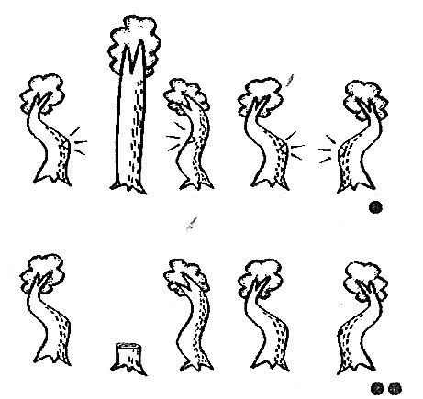
②主要强调了文化对人的影响和作用
③可以概括为各美其美，美人之美，美美与共，天下大同
④包括对自身文化的反思和学习他人文化的长处
A．①③ B．②③ C．②④ D．③④
21．右边漫画《为了团结》(作者：何青云)警示我们在工作中（ ）
A．既要重视量的积累，又要不适时机促成事物的质变
B．必须坚持矛盾普遍性与特殊性具体的历史的统一
C．既要看到矛盾的斗争性，又要看到矛盾的同一性
D．必须自觉站在最广大人民群众的立场上
22．近年来，快速的城镇化让很多人失去了记忆中的故园，“回不去的故乡”成为很多人的共同乡愁。为此中央提出，城镇化的建设要“让居民望的见山、看得见水、记得住乡愁”。这一要求是（ ）
①创造条件促使矛盾向有利的方向转化 ②立足整体实现事物系统结构的优化
③坚持群众观点、走以人为本的城镇化道路 ④自觉遵循了城镇化的客观规律
A．①② B．③④ C．②④ D．①③
23．“大鹏之动，非一羽之轻；骐骥之速，非一足之力。”下列选项与材料所蕴含的哲理一致的是（ ）
A．夫物者有所宜。才者有所施，各处其宜
B．虽有尧之智而无众人之助，大功不立
C．为政以德，譬如北辰，居其所而众星拱之
D．夫君子取情而去貌，好质而恶饰
24．《周礼》记载：天子之豆二十有六，诸公十有六，诸侯十有二，上大夫八，下大夫六(豆：古代盛食器具)。促使这一饮食礼俗得以实施的是（ ）
A．等级森严的分封制度 B．按照血缘关系维系的宗法制
C．贵贱有序的礼乐制度 D．社会关系融洽的宗族制度
25．秦代焚书禁学和汉代独尊儒术采用的手段大相径庭，秦代重在“禁”，汉代重在“尊”，但两者反映的本质问题是相同的，其本质是（ ）
A．文化氛围由生动活跃转为消沉 B．文化成为政治权力的附庸
C．为不同思想留下适度发展空间 D．文化内容由宽容转向专制
26．隋朝儒学家提出“三教合归儒”的主张，又称“三教合一”，主张以儒学为主并吸收佛教、道教的理论。唐朝统治者奉行三教并行的政策，即尊道、礼佛、崇儒。这一变化的出现是由于（ ）
A．儒学正统地位不断受佛道冲击 B．为了发展和完善儒家思想的需要
C．唐朝中外思想文化的广泛交流 D．统治者要加强对思想文化的控制
27．王安石：“昔日贫者举息于豪民,今之贫者举息于官,官薄其息,而民救其乏。”司马光: “取利约近一倍,虽兼并之家,乘此饥谨取民利息,亦不至如此之重。”据此可知王安石与司马光分歧的焦点是青苗法（ ）
A．是否有利于改善政府财政状况 B．是否有助于限制兼并之家
C．是否真正有助于稳定市场秩序 D．是否真正有利于助困济贫
28．明清时期，赣南地方志中频繁出现关于“盗”、“贼”的记载，官府采取各种措施进行镇压或招抚，其最终目的都是化“贼”为“民”。这表明，当时朝廷（ ）
A．增加户口以保证赋役征派 B．意在加强君主专制
C．中央集权呈现出弱化趋势 C．力图保护小农经济
29．《马关条约》签订期间，美国国务卿葛礼山召见清朝驻美公使杨儒，指出：“日本之要求当与不当，本官虽难以说明，但请清国对今日之状况加以重新考虑。如清国因有足以挽回今日处境之良策，而特意拖延和平条约之批准，日本则将从事更大规模之战争。此时，欧洲各国终将乘机纠缠于两国之间，努力满足其各自欲望。其结果，清国终将不止于失掉辽东，犹恐失去较此更为广大之领土。” 这反映出美国在中日问题上（ ）
A．保持传统“中立”积极调停 B．预见到列强将瓜分中国
C．偏袒日本以便于进一步扩张 D．尊重中国领土主权完整
30．“西欧出现了与欧亚乃至全球传统农业文明有着本质区别的一种新的充满活力、扩张性的文明，……欧洲用了四个世纪（1500-1900）建立起在世界范围的统治，而过了50年这种统治就土崩瓦解了。”材料中文明的“扩张性”是指（ ）
A．工业文明在世界范围内扩展 B．工业革命促进资本主义发展
C．资产阶级革命改变世界历史 D．欧洲国家最终确立世界霸权
31．宇宙间一切存在和运动的自然法则可以认识，受其影响，启蒙思想家们则力图发现支配人事和社会的永恒法则。材料中“自然法则”理解正确的是（ ）
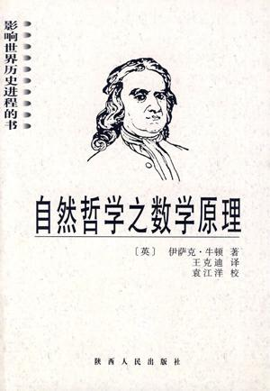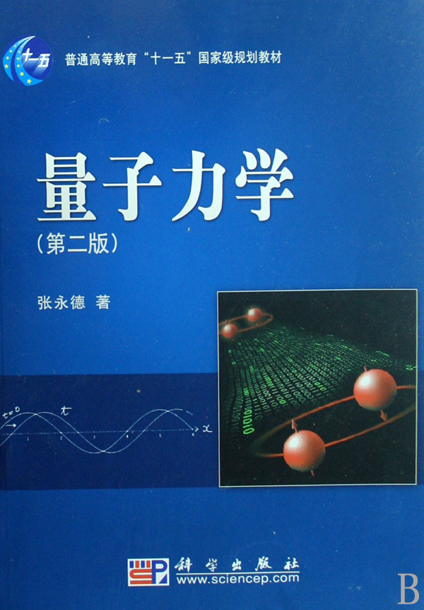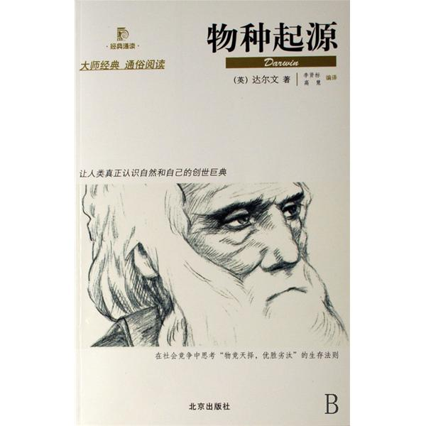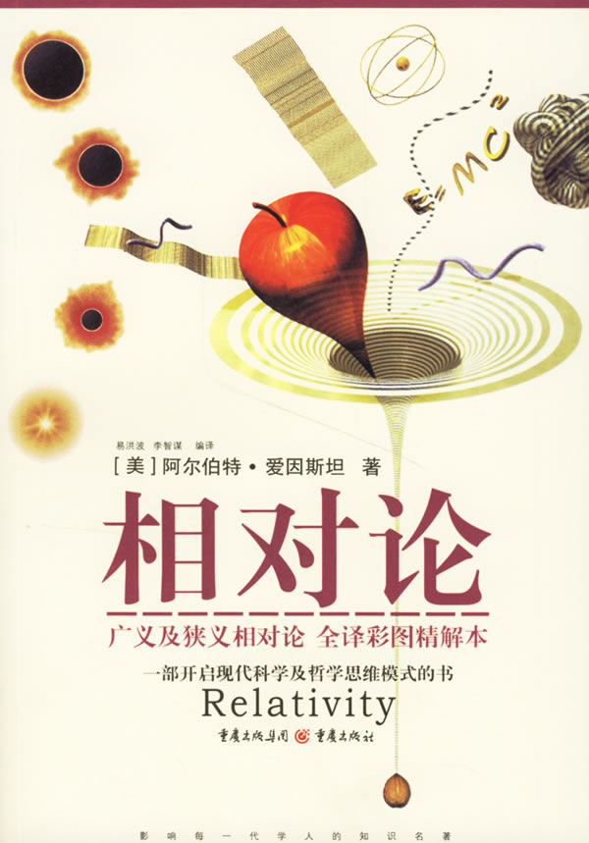
A B C D
32．西塞罗在斯多亚哲学的基础上，宣称“真正的法律是广泛流传于一切人之中的、永恒不变的、与天性相一致的正常理智。这个法律对国家本身尤为重要，任何擅自蔑视它的统治者行将变成一个暴君。”材料中体现的理念是（ ）
A．社会契约 B．民权平等
C．理性主义 D．自然法权
33．本杰明·富兰克林指出，美国新宪法确定的政体是一种“选出来的君主制”。由此可知
A．美国总统拥有很大的权力 B．美国总统由国会选举产生
C．美国新宪法具有专制色彩 D．美国总统不受权力的制衡
34．1930 年，斯大林说：“当我们已经不需要容许某种程度的私人贸易自由的时候，当这种容许只会产生坏结果的时候，当我们有可能通过自己的商业组织来调整城乡之间的经济联系，而不必依靠私人贸易及其私人流转，不必容许资本主义某种活跃的时候，我们就‘让新经济政策见鬼去’。”这表明斯大林的根本意图是（ ）
A．为实现国家工业化积累资金 B．否定新经济政策的全部价值
C．排斥市场调节对经济的作用 D．强调单一公有制和政府调控
35．《货币变局》一书中提到：“伴随英镑衰落的是美元的崛起，一个新的时代被开启了。或许，这是一个最好的时代”。对“时代”理解正确的是（ ）
A．造成了美苏冷战局面出现 B．加强了资本主义世界经济合作
C．推动了欧洲的一体化进程 D．美国的世界霸主地位最终确立

第Ⅱ卷（非选择题 共160分）
本卷包括必考题和选考题两部分。第36～第41题为必考题，每一试题考生都必须做答。第42题～48题为选考题，考生根据要求做答。
36．( 22分）阅读图文材料，完成下列要求。
材料一 下图为中国某区城图，图中A县适宜毛杜鹃等许多花卉生长，特别是桂花种植已有百年历史。早在20世纪80年代末，该县就开始发展花卉产业，近年来花卉种植面积不断增加，并提出“打造乡土特色花卉基地”的区城规划目标。图中虚线为我国规划建设的沿海高速铁路在本区的分布。
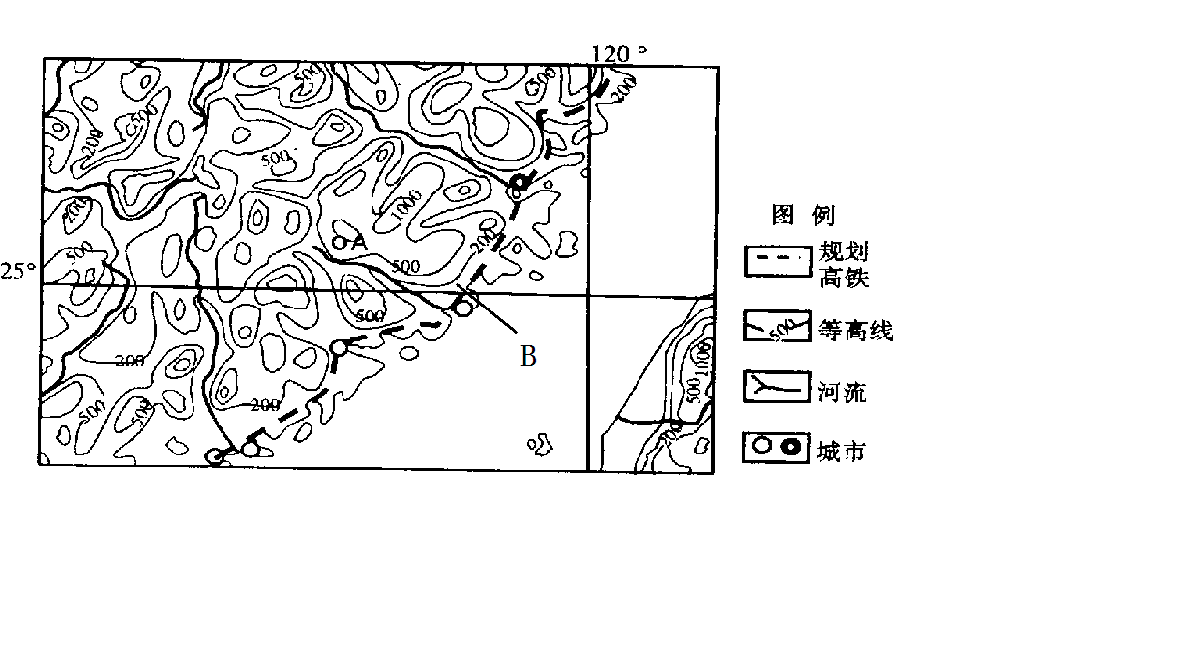
B
材料二 上图中B地为福建惠安县，惠安女（见下图）是一个特殊的族群，她们以奇特的服饰，奇异的婚俗闻名海内外。人们把她们的花头巾、短上衣、银腰带、大筒裤，戏称为“封建头，节约衫，民主肚，浪费裤”。 惠安地区男人长期在外捕鱼，打工，女人在家从事副业和农业，惠安女奇特服饰是千百年来劳动的结果。
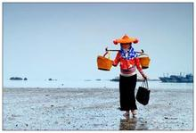
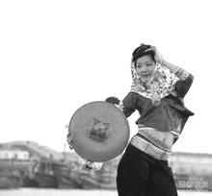
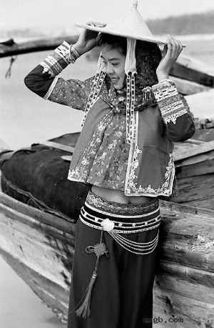

（1）A地气候素有“万紫千红花不谢，冬暖夏凉四序春”’的美誉，试分析形成这种现象的主要原因。（8分）
（2）分析A县打造花卉生产基地的主要优势条件。（8分）
（3）阅读材料二，从劳动的角度结合当地的地理环境，回答惠安女“封建头，节约衫，民主肚，浪费裤”服饰特点的好处。（6分）

37．（24分）结合图文材料，回答下列问题。
材料一 伏尔加河是欧洲最长的河流，该河流干流总落差仅。256米，通航期有7—9个月。伏尔加河的大规模开发主要以修筑大型水利枢纽、进行阶梯开发为重点，通过对流域进行综合开发，实现了发电、航运等综合效益。
材料二 伏尔加河流域简图及伏尔加河综合开发示意图。
材料三 2013年5月我国西南能源进口通道（含中缅原油管道和天然气管道）将如期建成，连同西北油气进口通道（含中哈原油管道和中国-中亚天然气管道）、东北油气进口通道（含中俄原油管道和天然气管道）、海上油气运输通道，我国能源进口四大战略通道格局初步形成
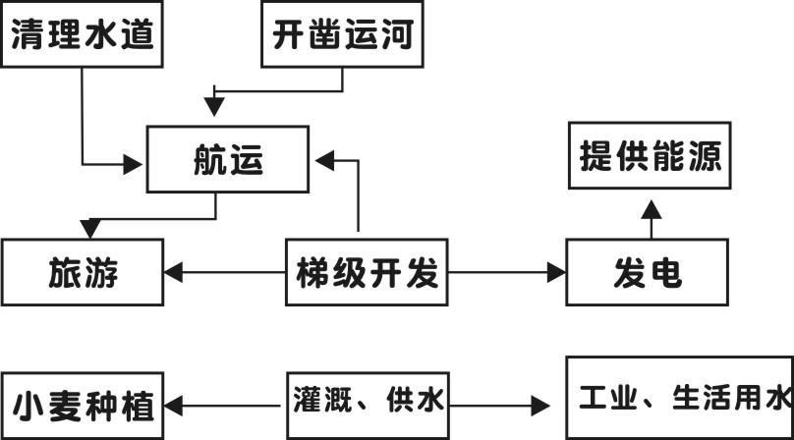

（1）指出伏尔加河阶梯开发的主要限制性因素。(4分)
（2）说出伏尔加河综合开发为流域工业发展所提供的有利条件。(6分)
（3）分析伏尔加河流域的开发对河中鱼类繁殖产生的不利影响（6分）
（4）结合材料二和材料三分析，有人提议,未来我国能源消费结构应以石油和天然气为主。你是否赞成，并说明你的理由。（8分）

38．（26分）材料一 2014年3月2日，全国政协委员、中国作家协会会员何香久向大会递交提案,建议大幅提高公务员工资。而他建议的是“给基层公务员逐步涨工资”，媒体却报道成了“给公务员大幅涨工资”。何香久在接受记者采访时强调，大多数公务员，是勤勤恳恳工作，没有灰色收入。“不能让广大公务员为少数腐败分子埋单”。辣椒评论：关于公务员涨工资问题，早前人们就针锋相对地讨论过了，有支持的、有反对的，可谓“公说公有理婆说婆有理”。公务员工资到底涨与不涨，还需从长计议。人们吐槽的那些内容，有很多是带有个人私利色彩的。作为国家规范化管理的一支队伍，最终公务员工资涨还是不涨，还需要考虑很多因素。毕竟公务员队伍很庞大，一些政策能否实现还需认真调研并研讨。
(1)你是赞成还是反对提高公务员工资？请用有关政治生活知识阐明理由。（12分）
材料二 2014年3月13日国务院总理李克强在人民大会堂会见中外记者，并回答媒体的提问。李克强在谈到民生问题时阐述：保基本、兜底线、促公平是今年政府工作的重点。保基本，建立一张统筹城乡的“网”，也就是说要在义务教育、基本医疗、基本养老、住房等诸多方面构建一个完整的社会保障安全网；兜底线，也就是社会救助救济的制度化，我们决不能让无家可归、因贫弃医等现象频发；促公平，就业、创业、教育的公平。
（２）结合材料二，谈谈我国政府今年着重保基本、兜底线、促公平的经济意义并为此提两条建议。（14分）

39．（26分）十面“霾’’伏，用来形容2013年整体糟糕的天气再合适不过。雾霾，这个词语用自己的方式飘入寻常百姓家，成了街知巷闻的新词汇。阅读材料，回答下列问题。
材料一 雾霾的严重与一些地方片面追求GDP和政绩”不无关系，经济发展了却破坏了生态环境。2013年12月9日，中组部印发《关于改进地方党政领导班子和领导干部政绩考核工作的通知》，把中央关于不简单以GDP论英雄的要求落到了实处，树立了政绩考核的新导向。
材料二 2014年马年春节前后，我国大部地区再次陷入雾霾天气。大年初一（1月31日0:20）南昌PM2.5指数为999，空气质量为重度污染。空气中的 PM2.5主要来自于污染、燃煤和汽车排放，再加上春节鞭炮燃放，空气质量严重下降。
材料三 大气污染防治正成为各方共识，治理雾霾，也需要全民参与、公众意识的提高。那种出门动不动就开豪车、坐私人飞机、追求“高端大气上档次”的“土豪”行为也该改一改了。
(1)请运用追求真理的知识，说明材料一中改进政绩考核的依据。（8分）
(2)结合材料二，运用“认识社会和价值选择”有关知识谈谈治理雾霾天气的现实意义。（8分）
(3)结合材料三，从《文化生活》角度，说明公民如何在治理雾霾中传递正能量。（10分）

40．（25分）明朝中后期以来，中华文明进入一个新的历史时期，不少人习惯上也将这个时期称之为中国的文艺复兴或启蒙运动。阅读下列材料，回答问题。
材料一 清初几位大师所提倡的“经世致用之学”，……能令学者对于二百多年的汉宋门户得一种解放，大胆的独求其是。他们曾痛论八股科举之汩没人才，到这时候读起来觉得句句亲切有味，引起一班人要和这件束缚思想、锢蚀人心的恶制度拼命。他们反抗满洲的壮烈行动和言论，……蓦地把二百年麻木过去的民族意识觉醒转来。总而言之，最近三十年思想界之变迁，最初的原动力，是残明遗献思想之复活。
——摘编自梁启超《中国近三百年学术史》
材料二 五四运动实际是分为两部分的。第一部分是新文化运动，叫五四新文化运动，从1917年蔡元培到北大当校长时就已经开始了。第二部分是1919年5月4目前后的抗议运动。但在我看来，这两个实际上是两回事、两个事件。……新文化运动是一次文化启蒙。……个性解放和自由成为新文化运动的主要基调，大批青年投入其中。……五四运动本身也像各种政治运动一样，充满了爱国激情。……但是这个政治运动中经常是限制别人自由的，道德口号起来了，你不跟着走就是卖国贼。
——摘编自张鸣《重说中国近代史》
材料三 1936年，陈伯达发表《论新启蒙运动》，一方面强调“新启蒙”的重要性和紧迫性，另一方面强调此次运动是对“五四”传统的继承。……希望发扬“五四”自由讨论的传统，把思想文化统一到民族国家的生死存亡这一时代主题上来。1937年5月，亦即纪念“五四”运动十八周年的前后，新启蒙运动进入高潮。
——摘编自启良《20世纪中国思想史》
请回答：
（1）据材料一归纳明朝中后期以来“中国的文艺复兴或启蒙运动”产生的社会条件。（6分）
（2）据材料一并结合所学知识，如何理解梁启超所说的“残明遗献思想的复活”，并说明19世纪末思想界重视“残明遗献思想的复活”的背景。（6分）
（3）概括材料二中关于“五四运动”的相关观点。与材料二相比，材料三所描述的“新启蒙运动”的特点发生了怎样的变化？产生了哪些影响？（13分）

41．（12分）阅读材料，完成下列要求。
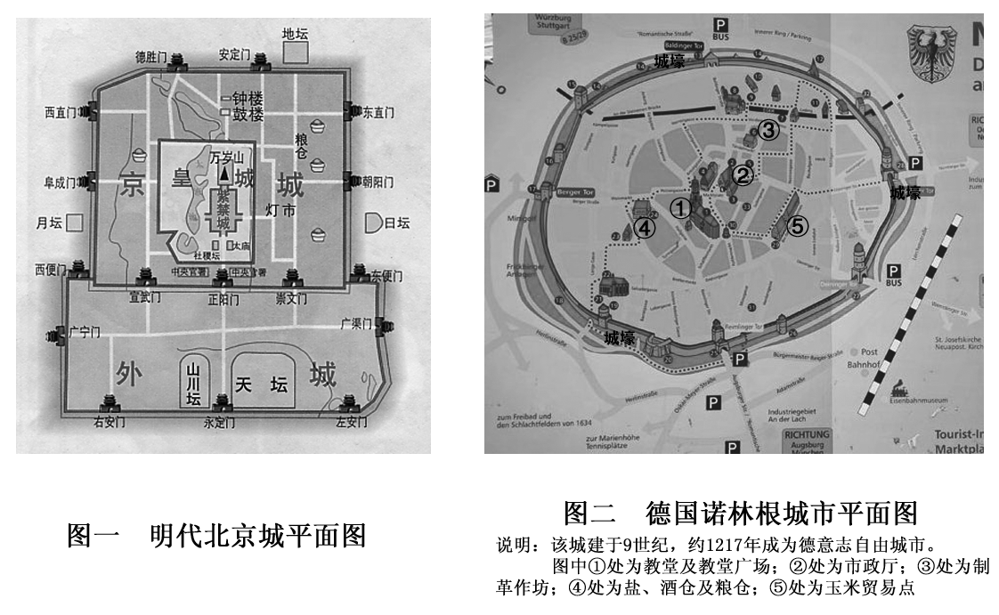
从上述两幅城市平面图中提取两处有效信息，比较北京和诺林根城市布局的不同特点。并结合所学知识，从政治、经济或思想文化的角度对产生不同特点的原因予以说明。（12分）
请考生在第42、43、44三道题中任选一题作答，如果多做，则按所做的第一题计分。做答时用2B铅笔在答题卡上把所选题目的题号涂黑。
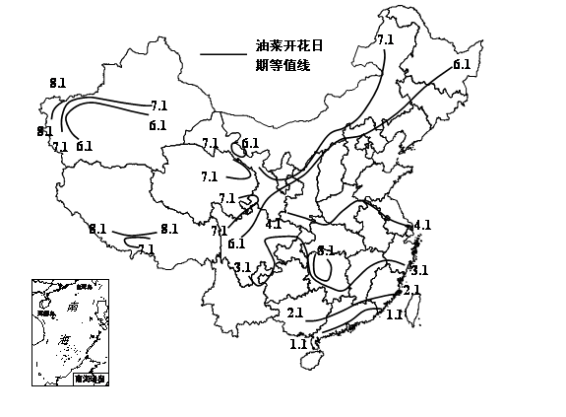
42．（10分）旅游地理
油菜花在中国的分布面积非常广,油菜花开的时候,具有一定的观赏价值。青海省海北自治州门源回族自治县和江西省上饶市婺源县均为我国著名的油菜花观赏胜地。
（1）花海旅游具有明显的季节性特点，门源花海旅游的最佳观赏季节是什么时候？花海旅游的季节性特点会给当地旅游业带来什么不利影响。（6分）
（2）门源和婺源均为乡村旅游胜地，与门源相比，婺源具有什么突出的优势？（4分）

43．（10分）自然灾害
2014年初，美国部分地区经历了持续多日的暴风雪和冰冻天气，美国中西部地区经历了-35℃的超低温天气，打破百年来的最低气温记录，持续暴风雪和超低温天气已造成美国5个州22人遇难。（见下图）

（1）阅读材料，结合所学地理知识分析造成此次美国超低温冰冻天气的原因（4分）
（2）超低温冰冻天气会给美国生产生活带来那些影响（6分）

44．(10分）环境保护
阅读图文材料，完成下列要求。
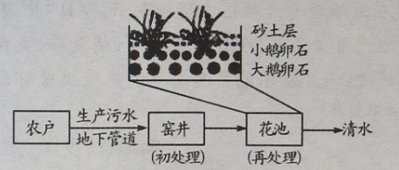
辽宁是我国的农业大省，在农村经济发展的同时，“脏、乱、差”现象严重。为此，辽宁省创新思维，路，开展试点示范，建设“清洁家园”，治理农村污水、垃级和禽畜龚便并取得显著成效。下图为辽宁分散式小型湿地污水处理示意图。
试述造成辽宁农村“脏、乱、差”现象严重的原因及分散式小型湿地污水处理的好处。

45．（15分）历史上重大改革回眸
材料一 《决定》划时代的贡献，是突破了把计划经济同商品经济对立起来的传统观念，确认中国社会主义经济是公有制基础上的有计划的商品经济。指出社会主义计划经济必须自觉依据和运用价值规律。商品经济的充分发展是社会经济发展不可逾越的阶段，是实现中国经济现代化的必要条件。只有充分发展商品经济，才能把经济真正搞活，促使各个企业提高效率，灵活经营，灵敏地适应复杂多变的社会需要，而这是单纯依靠行政手段和指令性计划所不能做到的。
——《关于经济体制改革的决定》（1984年10月）
材料二 邓小平同志今年初重要谈话进一步指出，计划经济不等于社会主义，资本主义也有计划；市场经济不等于资本主义，社会主义也有市场。计划和市场都是经济手段，计划多一点还是市场多一点，不是社会主义与资本主义的本质区别。这个精辟论断，从根本上解除了把计划经济和市场经济看作属于社会基本制度范畴的思想束缚，使我们在计划与市场关系问题上的认识有了新的重大突破。
——《加快改革开放和现代化建设步伐夺取有中国特色社会主义事业的更大胜利》（1992年10月）
请回答：
（1）据材料一、二并结合所学知识，简要概述建国以来社会主义市场经济体制的形成过程。（6分）
（2）据材料一、二并结合所学知识，分析中国选择市场经济体制改革目标的原因，并简述这一体制对社会经济的影响。（9分）

46．（15分）近代社会的民主思想与实践
材料 早在19世纪三四十年代，英国空想社会主义者就提出生产资料国有化的思想。1918年2月，工党在费边社主要领导人悉尼·韦伯的协助下起草了工党的新党章，并获得工党大会通过。其中最重要的是关于国有化的第4条条款。该条款明确指出，在“生产资料、分配手段和交换手段的公有制，以及对于每项工业或服务业实行公共管理或监督的最有效的制度的基础上确保体力或脑力劳动者得到他们勤勉劳动的全部果实，以及可行的最公平的分配”。新党章的通过使工党拥有了明确的“社会主义” 纲领。1945年4月，工党发表《让我们面对未来》的竞选纲领，声称自己是“社会主义政党”，并许诺在执政后推行国有化。1945年7月26日，以艾德礼为首的新政府成立，以国有化为核心的经济政策成为其进行社会改革的四大政策之首。
——《论二战后英国国有化运动》
请回答：
（1）结合材料，简要概述19 世纪上半期以来兴起的国有化社会主义思潮，并分析当时社会主义思潮日益流行的原因。（6 分）
（2）二战后，英国工党以其标榜为“社会主义”的竞选纲领（包括国有化，增加就业，推行社会保障等）赢得大选。你如何评价工党标榜的“社会主义”？（9 分）
47．（15分）20世纪的战争与和平
材料一 1956年10月29日，以色列军队10个旅分四路入侵西奈半岛，向运河逼进，埃及军队进行顽强反击。10月 31日，英、法军队对埃及进行武装干涉。英法和以色列的行为受到国际社会的强烈谴责。苏联宣布：如英法不停火，苏将对英实施核攻击。把英法势力挤出运河区，命令全球美军进入戒备状态，威胁英法。在埃及军民坚决反抗和国际社会强大舆论压力下，英、法被迫在 11月22 日撤出全部军队。1957年 3月 8日，以色列从西奈半岛撤出，埃及取得收回苏伊士运河主权斗争的胜利。
——资料来源于网络
材料二 阿登纳(联邦德国总理)表示：“法国和英国将不再是堪可与美国和苏联病假期的大国。德国也不会。他们要想在世界扮演决定性角色，只剩下一条路：那就是团结起来以欧洲为一体。英国还未可能成熟到接受这个做法，但是苏伊士事件可以有助于她思考。我们已经没有时间可浪费：欧洲团结将是你复仇之路。”
——基辛格《大外交》
请回答：
（1）根据材料一，分析埃及取得苏伊士运河战争胜利的原因。（6 分）
（2）结合材料二及所学知识，分析苏伊士运河战争对国际关系格局的影响。（9 分）
48．（15分）中外历史人物评说
材料一 慈禧曾表示，“变法乃素志”“苟可以致富强者，儿自为之吾不内制也”······然推之太后之心，未必不愿皇上能励精图治也，未必不愿皇上天下财富民强也。至法当变不变，未必有成见在胸也。
——摘自苏继祖《戊戌朝变记》
材料二 学者马勇认为：晚清政局的糜烂，不能完全怪罪于统治者的错误政策，而是历史长期积累的必然结果。如果一味把中国的失败都夸大到必须由一两个执政者负责，这种看法无疑偏离了实事求是的客观标准。慈禧只是在她的历史角色上做了必然要做的一些事情而已。有哪个伟大人物能够在这样的思想酱缸中励精图治，挽救大清这艘在怒海惊涛中下沉的破船呢？
——《慈禧传》
请回答：
（1）据材料一并结合所学知识，如何看待慈禧太后在变法中的表现？（6分）
（2）据材料二，概括其主要观点。结合材料一、二并结合所学知识，简要评价这一观点（观点明确，史论结合，表述清楚）。（9分）

